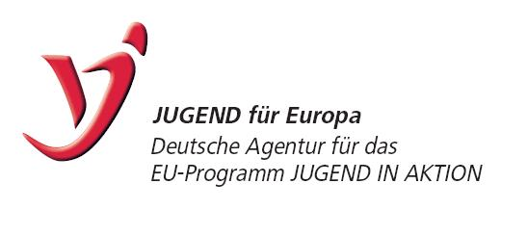
Europe@work

Methodentraining zum Thema Europa
Vom 31.08. -03.09.2009 in Bonn

"Wie kann ich mit Jugendlichen zum Thema Europa arbeiten und dabei Interesse wecken statt Langeweile auszulösen? Was hat Europa überhaupt mit den Alltagserfahrungen, den persönlichen Problemen und Wünschen der Jugendlichen zu tun? Und welche Methoden und Inhalte eignen sich am besten für mein konkretes Arbeitsumfeld?"
Das Programm JUGEND IN AKTION zielt darauf ab, bei Jugendlichen den Gedanken eines gemeinsamen Europas und die Entwicklung eines europäischen Bewusstseins zu fördern. Europa soll in seiner Vielfalt fassbar und mit seinen Chancen, Problemen und Herausforderungen erlebbar gemacht werden. Diesen Anspruch in die Praxis umzusetzen und den Jugendlichen dabei auch noch Spaß und Spannung an dem Thema Europa zu vermitteln, ist nicht einfach.
Mit diesem Methodentraining werden die Teilnehmenden befähigt, Antworten auf die oben gestellten Fragen zu finden. Unterschiedliche Methoden zum Thema Europa werden vorgestellt, erprobt und ausgewertet. Die Bandbreite reicht dabei von kurzen warming up`s über spielerische, wissensbasierte und erfahrungsorientierte Methoden bis hin zum mehrstündigen Planspiel. Im Rahmen eines Methodenlabors werden die Teilnehmenden zudem eigene Methoden entwickeln, die auf ihre spezifischen Praxisfelder und Zielgruppen ausgerichtet sind.
In Verbindung mit dieser Fortbildung wird die `Methodenbox Europa´ (www.jugendfuereuropa.de/fortbildung/methodenbox) um weitere Methoden ergänzt werden.

Das Seminar richtet sich an ehren- und hauptamtliche Fachkräfte und Träger in der internationalen Jugendarbeit. Es werden Teilnehmende aus verschiedenen europäischen Ländern erwartet.

Arbeitssprache
Deutsch

Kosten (für TN)
Teilnahme, Unterkunft und Verpflegung sind kostenlos. Die Fahrtkosten müssen selbst getragen werden. Für TeilnehmerInnen aus dem Ausland bitte bei zuständiger NA nachfragen.

Veranstalter
JUGEND für Europa

Leitung/Team
Lena Blum, Marco Zinnen, Mireille Gras

Bewerbung an
Jugend für Europa
z. Hd. Mireille Gras
Godesberger Allee 142-148
53175 Bonn
gras@jfemail.de

Bewerbungsfrist
15.08.2009

